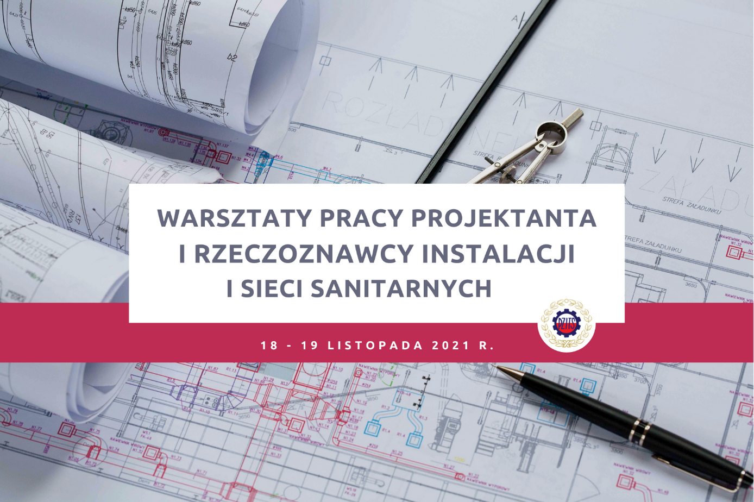

Polskie Zrzeszenie Inżynierów i Techników Sanitarnych serdecznie zaprasza do udziału w III edycji *Warsztatów Pracy Projektanta i Rzeczoznawcy Instalacji i Sieci Sanitarnych*, których tematem przewodnim jest **ZIELONO MI! Warsztaty odbędą się w dniach 18 – 19 listopada 2021 r. w formie online.**

**Prelegenci: Mateusz Bil (Gaz-system), Tomasz Cholewa (Politechnika Lubelska, PZITS), Norbert Duczmal (a-went sp. z o.o.), Eliza Dyakowska (Izba Gospodarcza Gazownictwa, PZITS), Andrzej Fedor (GAZ-SYSTEM S.A., PZITS), Marcin Glixelli (Wodociągi Miasta Kraków S.A., PZITS), Wiesław Iwan (Activtek Medica sp. z o.o.), Mariusz Iwanejko (Blejkan S.A.), Jacek Janicki (ZRB Janicki), Roland Kośka (GAZ-SYSTEM S.A.), Małgorzata Król (Politechnika Śląska, PZITS), Paweł Lachman (PORT PC), Krystyna Lelicińska-Serafin (Politechnika Warszawska, PZITS), Radosław Lenarski (ENGIE SAR), Anna Majkowska (Darco sp. z o.o.), Agnieszka Malesińska (Politechnika Warszawska, PZITS), Piotr Manczarski (Politechnika Warszawska, PZITS), Karolina Myk (POliner sp. z o.o.), Mariusz Piasny (MPI s.c.), Florian Piechurski (Politechnika Śląska, PZITS), Wojciech Ratajczak (Trim-tech, PZITS), Anna Rolewicz-Kalińska (Politechnika Warszawska, PZITS), Grzegorz Rosłonek (PGNiG, PZITS), Andrzej Różycki (ENGIE SAR), Anna Selma (Berner), Alicja Siuta-Olcha (Politechnika Lubelska, PZITS), Mariusz Smaczyński (a-went sp. z o.o.), Paweł Stańczak (PZITS), Krzysztof Stelągowski (PZITS), Tomasz Szczypiński (PZITS), Przemysław Szkudlarczyk (Blejkan S.A.), Mirosław Szyłak-Szydłowski (Politechnika Warszawska, PZITS), Paweł Wilkosz (Gas Storage Poland), Paweł Wróbel (POBE).**

Tematyka poszczególnych paneli:

* Współpraca instalacji tryskaczowych i systemów oddymiania garaży
* Uciążliwe zapachy – wpływ na zdrowie i neutralizacja
* Regulacja pogodowa a prognozowa parametrów pracy instalacji ogrzewczej – teoria, praktyka i wyniki pierwszych badań
* Jak wpłynie taksonomia na działalność branży HVAC?
* Nowe Standardy Techniczne w Gazownictwie
* „Zielone” Paliwa
* Model opadowy dla miasta Krakowa
* Wykorzystanie technologii bezwykopowych na terenach chronionych oraz usuwanie rur azbestowych i ołowianych
* Zagospodarowanie wód opadowych
* Bioodpady komunalne w gospodarce o obiegu zamkniętym – zagadnienia techniczno-organizacyjne
* Konkluzje NDT (BAT) dla przetwarzania odpadów komunalnych (wybrane zagadnienia dot. Instalacji Komunalnych),
* Pracownia cytostatyczna bez tajemnic
* Przełom w zakresie dezynfekcji powierzchni szpitalnych.

**Udział w Warsztatach jest bezpłatny - wymagana jest wyłącznie rejestracja (formularz dostępny na stronie** [**www.warsztaty.pzits.pl**](http://www.warsztaty.pzits.pl)**).**

**Partnerami Strategicznymi Warsztatów są: a-went.eu sp. z o.o., Wilo Polska sp. z o.o., BLEJKAN S.A., POliner sp. z o.o., MARPLAST sp. z o.o., Smay sp. z o.o., Activtek Medica sp. z o.o.**

**Patronat Honorowy**

|  |  |
| --- | --- |
|  |  |
| IGWP Patronem Honorowym |  |